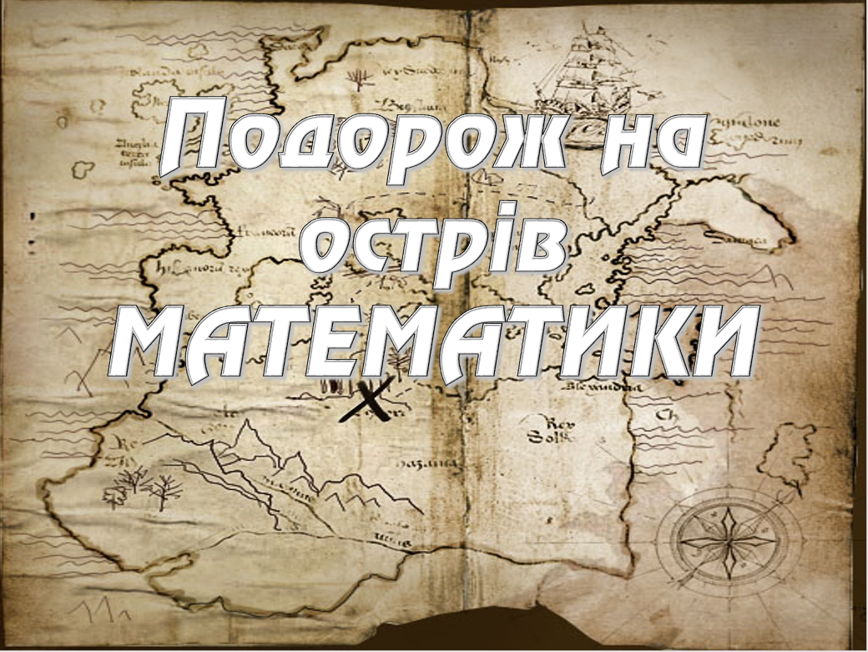
(нестандартний урок для 5-го класу)

Підготував: вчитель математики
Скала-Подільського НВК
«ЗНЗ І-ІІІ ст. - ДНЗ»
Войцехівський В.Р.

Скала-Подільська
2018

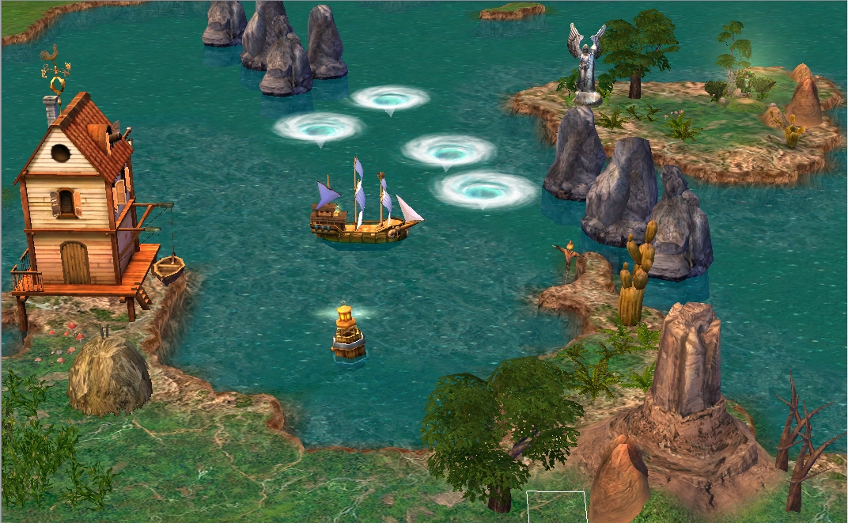

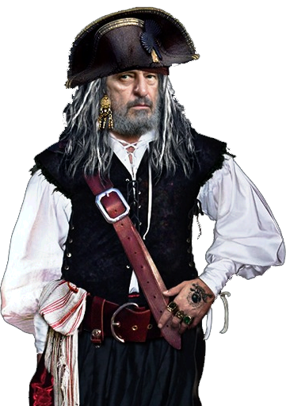

Тема: Натуральні числа. Порівняння, додавання, віднімання, множення і ділення натуральних чисел. Геометричні фігури.
Мета: ● повторити вивчений матеріал з теми;
● узагальнити й закріпити навички й уміння учнів порівнювати виконувати арифметичні дії з натуральними числами
● розвивати логічне мислення.
● сприяти виявленню засвоєних дітьми знань. умінь та навичок.
● працювати над розвитком вміння порівнювати і робити математичні узагальнення та висновки.
● формувати світогляд дітей.
● виховувати моральні якості, волю, бажання вчитися.
Обладнання: Інтерактивна дошка, проектор, програмне забезпечення.
Тип уроку: Узагальнення і систематизація знань і умінь учнів.
Хід уроку.
І. Організаційна частина.
- Діти, я одержав телеграму із запрошенням до участі в одній дуже цікавій подорожі – подорожі до океану Знань, на острів Математики. Мені б хотілося, щоб ви вирушили в цю подорож разом зі мною, на нас чекають цікаві відкриття. У подорож може вирушити той, хто вважає себе готовим до плавання. Чи годні ви стати моїми супутниками?
Телеграму – запрошення нам надіслав капітан Добутків зі свого корабля “Розрядний”. Капітан пропонує вам дати відповіді на такі запитання.
- Що ви можете сказати про назву корабля? (місце, яке займає цифра у записі числа)
- Що вам нагадує прізвище Добутків?
В зв’язку з тим, що подорож буде тривалою, нам необхідно буде поновлювати деталі та складові корабля. Учасники подорожі, які будуть найбільш активні, зможуть не тільки долучитися до збору деталей корабля, а й поповнити свої запаси оцінок.
ІІ. Актуалізація опорних знань
- Але чому наш корабель не пливе?
- Що трапилось? А, це, наш боцман затримує нас. Він просить виконати його завдання, щоб перевірити, чи гідні ви нашої подорожі. Маємо дати відповіді на запитання.
1. Назвіть одиницю вимірювання швидкості на морі. (вузол)
2. Назвіть одиницю ваги коштовних каменів. (карат)
3. Чи можна при множенні кількох чисел отримати нуль? (так, коли один з множників 0)
4. Як називається прилад для вимірювання кутів? (транспортир)
5. Скільки кілограмів в одному пуді? (16)
6. Що більше: добуток всіх цифр чи сума? (сума)
7. До одноцифрового числа дописали таку саму цифру. У скільки разів збільшиться число? (11)
8. Що легше 1 кг заліза чи 1 кг вати? (порівну)
9. Бігла трійка коней, кожен із них пробіг 5 км. Скільки кілометрів проїхав віз. (5 км)
10. Коли ділене і частка рівні між собою?
(коли дільник 1)

Ну от, ми справилися з завданням і зможемо розпочати подорож.

- Діти. Ви чуєте, як хвилі б’ються об корабель? Ану, погляньте, хто це нас супроводжує? Та це дельфіни! Вони розумні істоти і наші друзі. Дельфіни просять допомогти їм знайти шлях до рифу Сорок П’ять. Погляньте уважно на малюнок.

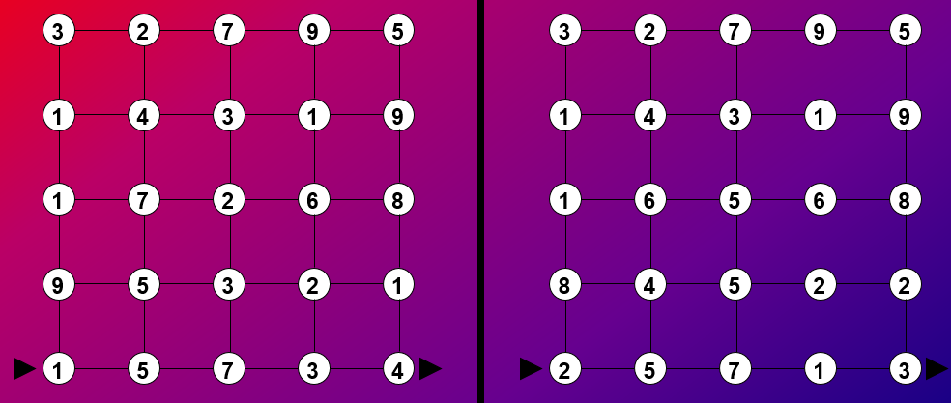

Потрібно пройти із нижнього лівого кута в нижній правий кут таким маршрутом, щоб сума чисел по лінії маршруту дорівнювала 45.

- Якщо ми впораємося з цим завданням, то потрапимо у мис Рівнянь
1. Яку рівність називають рівнянням?
2. Що означає розв’язати рівняння?
3. Що називають коренем рівняння?
4. Скільки коренів може мати рівняння?
- На мисі Рівнянь є дуже багато цікавого. Отож давайте спробуймо розв’язати рівняння. Учні з двох рядів по черзі йдуть до дошки і розв’язують рівняння, супроводжуючи розв'язок правилом.
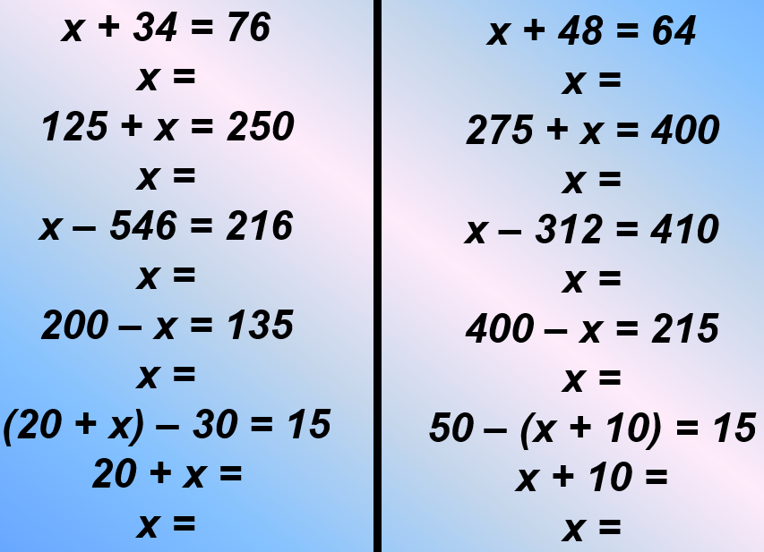
- Молодці, учні! Мешканці мису Рівнянь задоволені вами. Подорожуємо далі. Попереду нас коловорот Обчислень. Щоб пройти повз нього непошкодженими, потрібно вірно розв’язати ланцюжок обчислень.
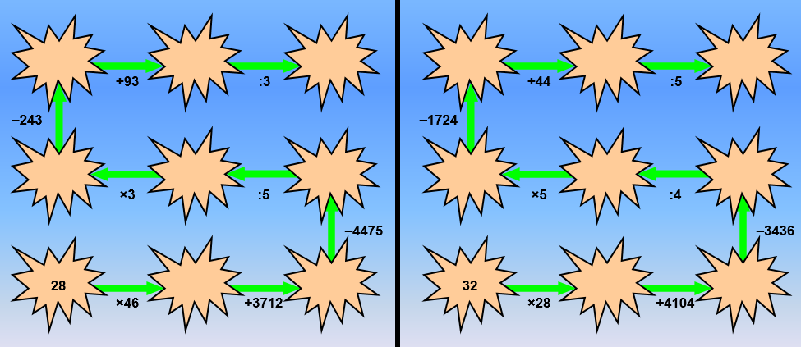
Учні ланцюжком, поодинці, виходять до дошки і записують відповіді. Якщо побачили, що попередній учень зробив помилку, можете її виправити.
- Ми успішно виконали завдання. Вирушаймо далі. А ось і острів Математики і його перше місто Трикутників. Давайте підготуємось до зустрічі з його мешканцями.
- Дайте означення трикутника?
- Які є види трикутників в залежності від сторін?
- Які є види трикутників в залежності від кутів?
- Які трикутники називаються рівнобедреними?
- Які трикутники називаються рівносторонніми?
- Які трикутники називаються різносторонніми?
- Які трикутники називаються гострокутними?
- Які трикутники називаються тупокутними?
- Які трикутники називаються прямокутними?
- Чи можуть тупокутні трикутники бути рівнобедреними?
- Чи можуть прямокутні трикутники бути рівнобедреними?
Хранитель міста трикутників з радістю поділиться з вами своїми скарбами, якщо ви допоможете йому впорядкувати його трикутники

Трикутники | гострокутні | тупокутні | прямокутні
рівнобедрені
рівносторонні
різносторонні
За містом трикутників знаходиться хутір Уважний.
Якщо ви відновите ланцюжки обчислень, заповните таблицю і розшифруйте слова, то монах–арифметик відкриє вам важливу таємницю: як швидко потрапити додому.

(18∙73-990):27+(384:16+288)-72 (25∙56-152):32+(325:13+73)-94
У | О | Р | Н | Б | І | Я | И | К | Д | Т | Ц | З
24 | 324 | 1400 | 25 | 12 | 1248 | 43 | 98 | 252 | 1314 | 312 | 137 | 39
ІІІ. Підсумок уроку
- Наша подорож наближається до кінця.
- Що вам сподобалося на уроці?
- Що допомогло завершити подорож?
Дружба!
Подорожуючи, ми згадали все, що вивчали на уроках математики. Це також допомогло нам подолати труднощі у подорожі.
Всі ви діти – молодці,
Гарно працювали!
Але дзвоник пролунав,
Він мені і вам сказав,
Що урок вже час кінчати,
Треба йти відпочивати!

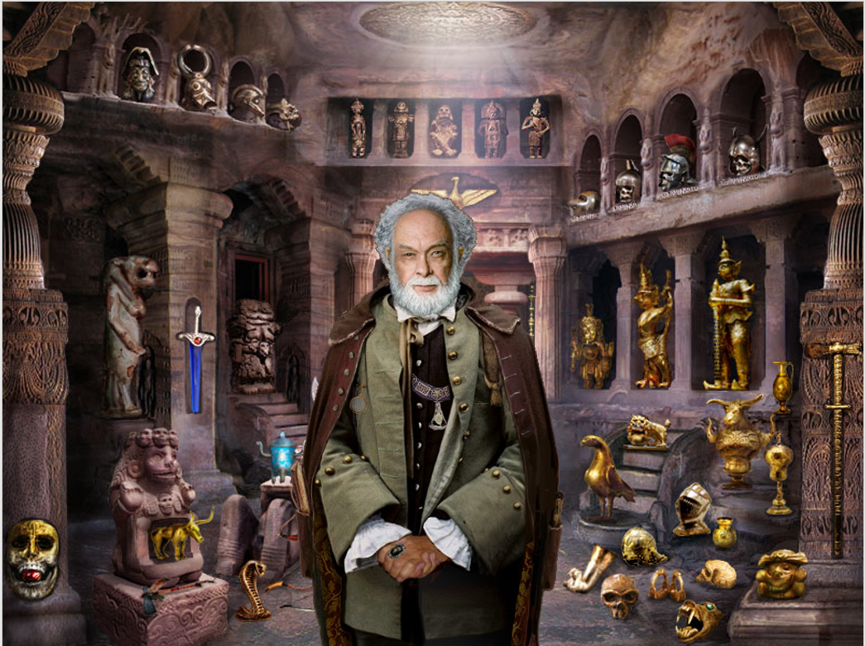

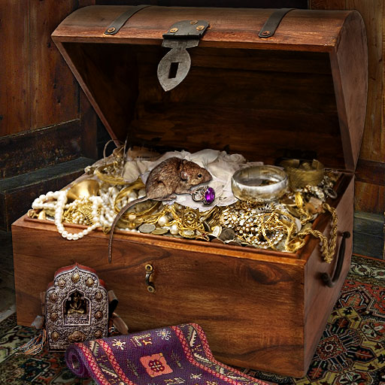

5

1
4
2
3

